Игра по музыке среди учащихся 5-х классов
«Музыкальный калейдоскоп»
Цель:
Обобщить и систематизировать изученный материал.
Развивать культуру слушания музыки и ансамблевое пение, творческие способности детей и умение работать в команде.
Оборудование:
Оценочные листы для команд.
Таблички ДА НЕТ,
Таблица для выставления баллов,
Карточки с ребусами,
Формат ватмана А-3 - 4 штуки,
Клей, фломастеры, картинки.
Сладкие призы.
Для игры в презентации:
Слайд с инструментами: баян, фортепиано, флейта, скрипка.
Слайд с портретами композиторов: Чайковского П.И., Прокофьева С.С., Глинки М.И.
Подготовка классов:
В команде 6-7 учащихся, капитан.
Название команды, эмблема.
Ход игры:
Сегодня мы собрались на необычное соревнование – музыкальное. Все задания, а их будет 6, связаны с музыкой. Ваша сплочённость, сообразительность, творчество, взаимовыручка помогут выиграть.
1 задание.
«Веришь? Не веришь?

Верите ли вы, что сегодня каждый из вас получит сладкий приз?
Не верите? Есть возможность проверить, но вначале мы будем проверять как вы знаете музыкальные термины.
1 задание - «Веришь? Не веришь?». За каждый правильный ответ команда получает 1 балл.
Вы слушаете моё утверждение, если команда согласна с ним, то командир поднимает табличку ДА, если в моём утверждении что-то не правильно, то командир поднимает табличку НЕТ.
Помощник будет выставлять баллы в таблице.
- Верите ли вы, что концерт – это музыкальный спектакль, в котором все актёры только танцуют? Нет
- ……….,что человек, сочиняющий стихи называется композитор? Нет
- ………..,что большой коллектив певцов-исполнителей, называется хор? Да
- …………., что вальс считается на 1,2,3? Да
- …………, что 1 поющий человек называется солистом? Да
- …………., что мамина песенка на ночь называется частушка? Нет
- …………., что жанр музыки для солирующего инструмента и оркестра, называется концертом. Да
- …………., музыка для военных называется танцем? Нет
- …………., что мелодию называют душой музыки? Да
- …….., что музыкальный спектакль, в котором актёры в основном поют, называется оперой? Да
Подсчитываем баллы. Выявляем победителей на этом этапе.

2 задание.
Магазин музыкальных инструментов.
Внимание на экран. Вы видите изображении разных инструментов. Вам необходимо подписать их название. За правильный ответ – 1 балл. Работаем на листочках.

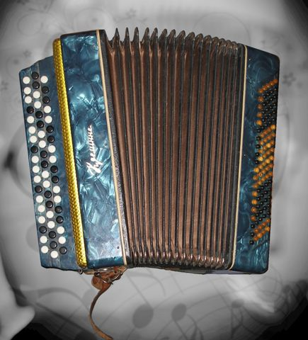
1.

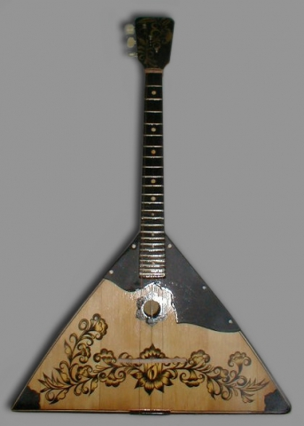
2.

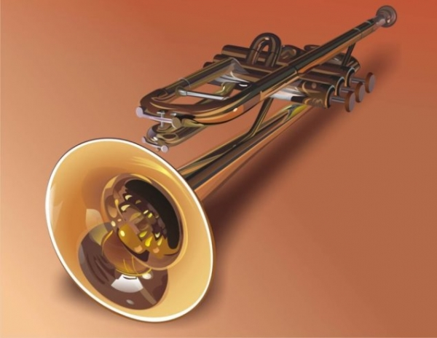

3.
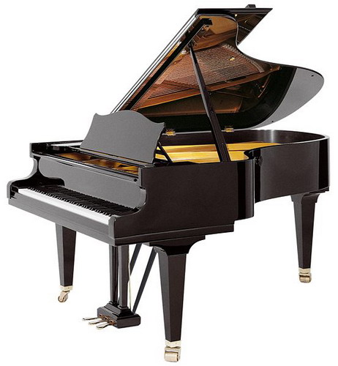
4.

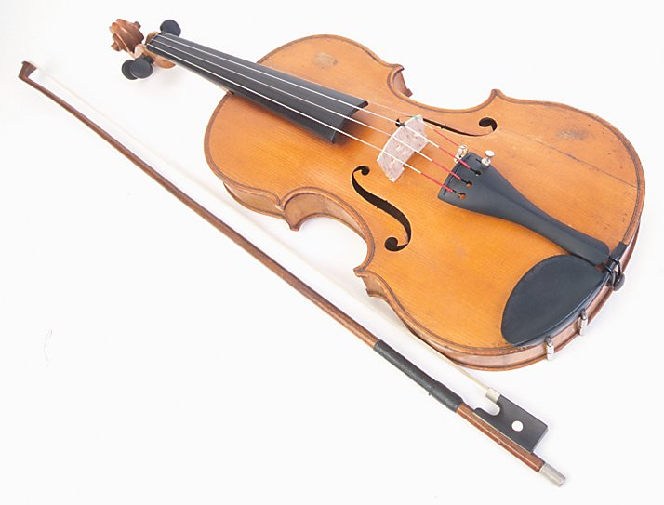

Подсчитываем баллы за этот конкурс.
3 задание.
«Музыкальная шкатулка»

Сейчас прозвучат отрывки из произведений. Задача команды назвать солирующие инструменты.
Если команда называет композитора, сочинившего произведение и как называется это произведение, то получает дополнительные баллы.
- Н. А. Римский-Корсаков «Шехерезада», Скрипка.
- Вариации на тему «Светит месяц» - ансамбль русских народных инструментов, соло – баян.
- С.В.Рахманинов. Вокализ для трубы и фо-но.
- Ф.Шопен. Прелюдия для фо-но.
- И.С.Бах. «Шутка».
- Э.Григ. Соната для виолончели и фортепиано.
- Подводим итоги.
4 задание.
«Картинная галерея»
Каждая команда получает формат А-3, фломастеры, клей, картинки с изображением музыкантов, инструментов, цветочков и т.д.
Команда готовит коллаж. Даёт название своей картине и рассказывает о ней.
Учитываются:
Аккуратность работы, логичность наклеек, творческий подход, интересное название и рассказ.
5 задание.
«Великие композиторы России»
На экране портреты композиторов. Вы их узнали? Назовём хором.

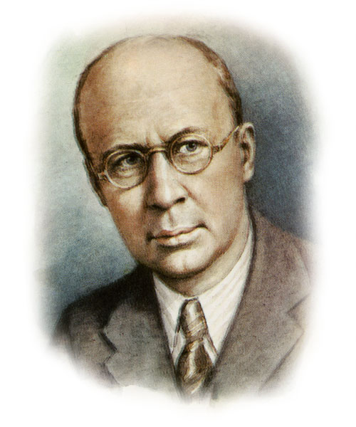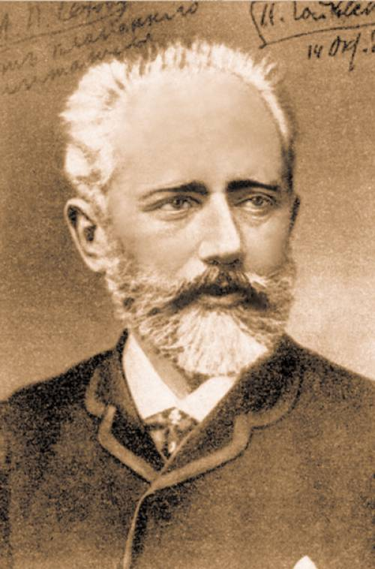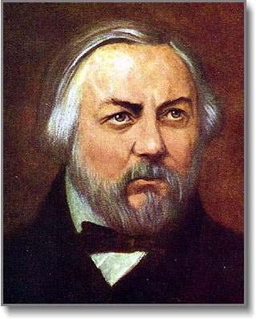

Сейчас мы покажем всем отрывки из известных произведений, которые экранизированы. Задача команды назвать:
Композитора, жанр произведения, его название.
- Фрагмент фильма «Александр Невский» музыка С.С.Прокофьева.
- Фильм-балет «Лебединое озеро». Музыка П.И.Чайковского.
- Мультфильм «Щелкунчик». Музыка П.И.Чайковского.
Подведение итогов.

6 задание.
«Весёлые нотки»


Перед вами вем известный звукоряд. Вам надо отгадать слова, в которых одним слогом является название ноты. За правильный ответ 1 балл.

До ре ми фа соль ля си
Добавьте название какой-то ноты, чтобы получились новые слова:
ГОВОР
ЗАТОР
ЛОТО
ПУСК
ЯР
ЦЕНТ
ХОД

Подведение итогов.
7 задание.
Юные артисты.
Надо всей командой сочинить частушку и её исполнить, используя инструменты: ложки, бубен, румбу.
Даны слова:
- Школе
Коле
Упал
Пропал
- Пение
Умение
Радовать
Играть
- Балалайка
Хозяйка
Певец
Удалец
- Поём
Вдвоём
Танцуем
Очаруем
Исполнение частушек.
Подведение итогов всей игры.
Вручение грамот по номинациям.
В заключении поём все песню (по выбору ребят)

